第九章 改造提升制造业
优化结构、改善品种质量、增强产业配套能力、淘汰落后产能，发展先进装备制造业，调整优化原材料工业，改造提升消费品工业，促进制造业由大变强。
第一节 推进重点产业结构调整
装备制造行业要提高基础工艺、基础材料、基础元器件研发和系统集成水平，加强重大技术成套装备研发和产业化，推动装备产品智能化。船舶行业要适应国际造船新标准，建立现代造船模式，发展高技术高附加值船舶和配套设备。汽车行业要强化整车研发能力，实现关键零部件技术自主化，提高节能、环保和安全技术水平。冶金和建材行业要立足国内需求，严格控制总量扩张，优化品种结构，在产品研发、资源综合利用和节能减排等方面取得新进展。石化行业要积极探索原料多元化发展新途径，重点发展高端石化产品，加快化肥原料调整，推动油品质量升级。轻纺行业要强化环保和质量安全，加强企业品牌建设，提升工艺技术装备水平。包装行业要加快发展先进包装装备、包装新材料和高端包装制品。电子信息行业要提高研发水平，增强基础电子自主发展能力，引导向产业链高端延伸。建筑业要推广绿色建筑、绿色施工，着力用先进建造、材料、信息技术优化结构和服务模式。加大淘汰落后产能力度，压缩和疏导过剩产能。
第二节 优化产业布局
按照区域主体功能定位，综合考虑能源资源、环境容量、市场空间等因素，优化重点产业生产力布局。主要依托国内能源和矿产资源的重大项目，优先在中西部资源地布局；主要利用进口资源的重大项目，优先在沿海沿边地区布局。有序推进城市钢铁、有色、化工企业环保搬迁。优化原油加工能力布局，促进上下游一体化发展。引导生产要素集聚，依托国家重点工程，打造一批具有国际竞争能力的先进制造业基地。以产业链条为纽带，以产业园区为载体，发展一批专业特色鲜明、品牌形象突出、服务平台完备的现代产业集群。
第三节 加强企业技术改造
制定支持企业技术改造的政策，加快应用新技术、新材料、新工艺、新装备改造提升传统产业，提高市场竞争能力。支持企业提高装备水平、优化生产流程，加快淘汰落后工艺技术和设备，提高能源资源综合利用水平。鼓励企业增强新产品开发能力，提高产品技术含量和附加值，加快产品升级换代。推动研发设计、生产流通、企业管理等环节信息化改造升级，推行先进质量管理，促进企业管理创新。推动一批产业技术创新服务平台建设。
第四节 引导企业兼并重组
坚持市场化运作，发挥企业主体作用，完善配套政策，消除制度障碍，以汽车、钢铁、水泥、机械制造、电解铝、稀土、电子信息、医药等行业为重点，推动优势企业实施强强联合、跨地区兼并重组，提高产业集中度。推动自主品牌建设，提升品牌价值和效应，加快发展拥有国际知名品牌和核心竞争力的大型企业。
第五节 促进中小企业发展
大力发展中小企业，完善中小企业政策法规体系。促进中小企业加快转变发展方式，强化质量诚信建设，提高产品质量和竞争能力。推动中小企业调整结构，提升专业化分工协作水平。引导中小企业集群发展，提高创新能力和管理水平。创造良好环境，激发中小企业发展活力。建立健全中小企业金融服务和信用担保体系，提高中小企业贷款规模和比重，拓宽直接融资渠道。落实和完善税收等优惠政策，减轻中小企业社会负担。
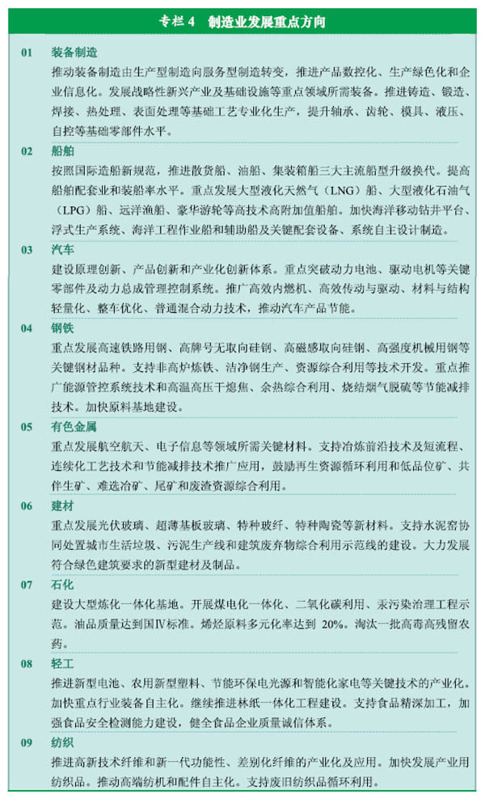
专栏4 制造业发展重点方向 新华社发
第十章 培育发展战略性新兴产业
以重大技术突破和重大发展需求为基础，促进新兴科技与新兴产业深度融合，在继续做强做大高技术产业基础上，把战略性新兴产业培育发展成为先导性、支柱性产业。
第一节 推动重点领域跨越发展
大力发展节能环保、新一代信息技术、生物、高端装备制造、新能源、新材料、新能源汽车等战略性新兴产业。节能环保产业重点发展高效节能、先进环保、资源循环利用关键技术装备、产品和服务。新一代信息技术产业重点发展新一代移动通信、下一代互联网、三网融合、物联网、云计算、集成电路、新型显示、高端软件、高端服务器和信息服务。生物产业重点发展生物医药、生物医学工程产品、生物农业、生物制造。高端装备制造产业重点发展航空装备、卫星及应用、轨道交通装备、智能制造装备。新能源产业重点发展新一代核能、太阳能热利用和光伏光热发电、风电技术装备、智能电网、生物质能。新材料产业重点发展新型功能材料、先进结构材料、高性能纤维及其复合材料、共性基础材料。新能源汽车产业重点发展插电式混合动力汽车、纯电动汽车和燃料电池汽车技术。战略性新兴产业增加值占国内生产总值比重达到８％左右。
第二节 实施产业创新发展工程
以掌握产业核心关键技术、加速产业规模化发展为目标，发挥国家重大科技专项引领支撑作用，依托优势企业、产业集聚区和重大项目，统筹技术开发、工程化、标准制定、应用示范等环节，支持商业模式创新和市场拓展，组织实施若干重大产业创新发展工程，培育一批战略性新兴产业骨干企业和示范基地。
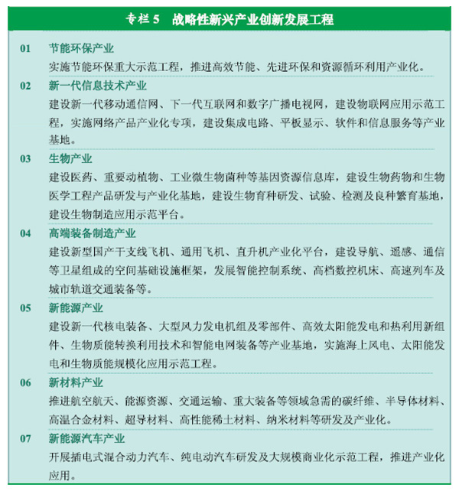
专栏5 战略性新兴产业创新发展工程 新华社发
第三节 加强政策支持和引导
设立战略性新兴产业发展专项资金和产业投资基金，扩大政府新兴产业创业投资规模，发挥多层次资本市场融资功能，带动社会资金投向处于创业早中期阶段的创新型企业。综合运用风险补偿等财政优惠政策，鼓励金融机构加大信贷支持力度。完善鼓励创新、引导投资和消费的税收支持政策。加快建立有利于战略性新兴产业发展的行业标准和重要产品技术标准体系。支持新产品应用的配套基础设施建设，为培育和拓展市场需求创造良好环境。
第十一章 推动能源生产和利用方式变革
坚持节约优先、立足国内、多元发展、保护环境，加强国际互利合作，调整优化能源结构，构建安全、稳定、经济、清洁的现代能源产业体系。
第一节 推进能源多元清洁发展
发展安全高效煤矿，推进煤炭资源整合和煤矿企业兼并重组，发展大型煤炭企业集团。有序开展煤制天然气、煤制液体燃料和煤基多联产研发示范，稳步推进产业化发展。加大石油、天然气资源勘探开发力度，稳定国内石油产量，促进天然气产量快速增长，推进煤层气、页岩气等非常规油气资源开发利用。发展清洁高效、大容量燃煤机组，优先发展大中城市、工业园区热电联产机组，以及大型坑口燃煤电站和煤矸石等综合利用电站。在做好生态保护和移民安置的前提下积极发展水电，重点推进西南地区大型水电站建设，因地制宜开发中小河流水能资源，科学规划建设抽水蓄能电站。在确保安全的基础上高效发展核电。加强并网配套工程建设，有效发展风电。积极发展太阳能、生物质能、地热能等其他新能源。促进分布式能源系统的推广应用。
第二节 优化能源开发布局
统筹规划全国能源开发布局和建设重点，建设山西、鄂尔多斯盆地、内蒙古东部地区、西南地区和新疆五大国家综合能源基地，重点在东部沿海和中部部分地区发展核电。提高能源就地加工转化水平，减少一次能源大规模长距离输送压力。合理规划建设能源储备设施，完善石油储备体系，加强天然气和煤炭储备与调峰应急能力建设。
第三节 加强能源输送通道建设
加快西北、东北、西南和海上进口油气战略通道建设，完善国内油气主干管网。统筹天然气进口管道、液化天然气接收站、跨区域骨干输气网和配气管网建设，初步形成天然气、煤层气、煤制气协调发展的供气格局。适应大规模跨区输电和新能源发电并网的要求，加快现代电网体系建设，进一步扩大西电东送规模，完善区域主干电网，发展特高压等大容量、高效率、远距离先进输电技术，依托信息、控制和储能等先进技术，推进智能电网建设，切实加强城乡电网建设与改造，增强电网优化配置电力能力和供电可靠性。
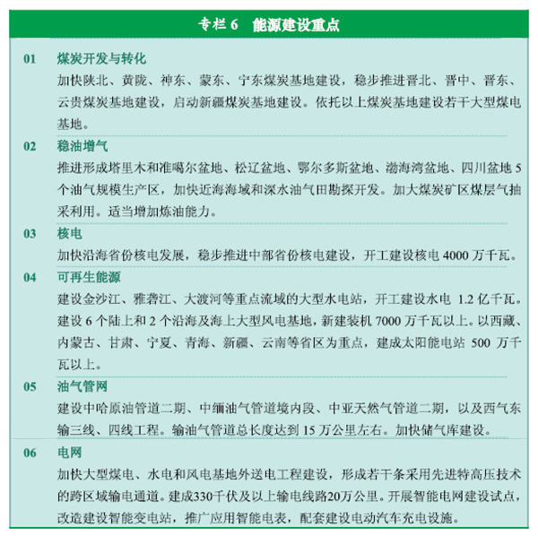
专栏6 能源建设重点 新华社发
第十二章 构建综合交通运输体系
按照适度超前原则，统筹各种运输方式发展，基本建成国家快速铁路网和高速公路网，初步形成网络设施配套衔接、技术装备先进适用、运输服务安全高效的综合交通运输体系。
第一节 完善区际交通网络
加快铁路客运专线、区际干线、煤运通道建设，发展高速铁路，形成快速客运网，强化重载货运网。完善国家公路网规划，加快国家高速公路网剩余路段、瓶颈路段建设，加强国省干线公路改扩建。大力推进长江等内河高等级航道建设，推动内河运输船舶标准化和港口规模化发展。完善煤炭、石油、铁矿石、集装箱等运输系统，提升沿海地区港口群现代化水平。完善以国际枢纽机场和干线机场为骨干、支线机场为补充的航空网络，积极推动通用航空发展，改革空域管理体制，提高空域资源配置使用效率。
第二节 建设城际快速网络
适应城市群发展需要，以轨道交通和高速公路为骨干，以国省干线公路为补充，推进城市群内多层次城际快速交通网络建设。建成京津冀、长江三角洲、珠江三角洲三大城市群城际交通网络，推进重点开发区域城市群的城际干线建设。
第三节 优先发展公共交通
实施公共交通优先发展战略，大力发展城市公共交通系统，提高公共交通出行分担比率。科学制定城市轨道交通技术路线，规范建设标准，有序推进轻轨、地铁、有轨电车等城市轨道交通网络建设。积极发展地面快速公交系统，提高线网密度和站点覆盖率。规范发展城市出租车业，合理引导私人机动车出行，倡导非机动方式出行。优化换乘中心功能和布局，提高出行效率。统筹城乡公共交通一体化发展。
第四节 提高运输服务水平
按照客运零距离换乘、货运无缝化衔接的要求，加强铁路、公路、港口、机场、城市公共交通的有机衔接，加快综合交通枢纽建设。推广先进装备技术应用，提高交通运输信息化水平。优化运输组织，创新服务方式，推进客票一体联程、货物多式联运。大力发展节能环保的运输工具和运输方式。积极发展公路甩挂运输。加强安全管理，保障运输安全。
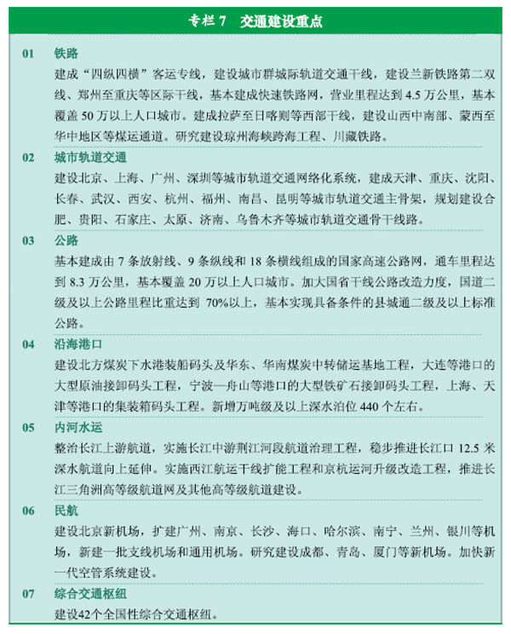
专栏7 交通建设重点 新华社发
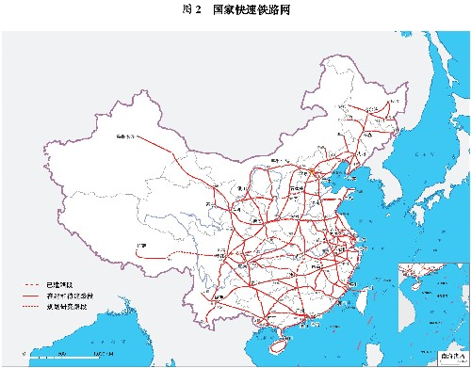
图2 国家快速铁路网 新华社发
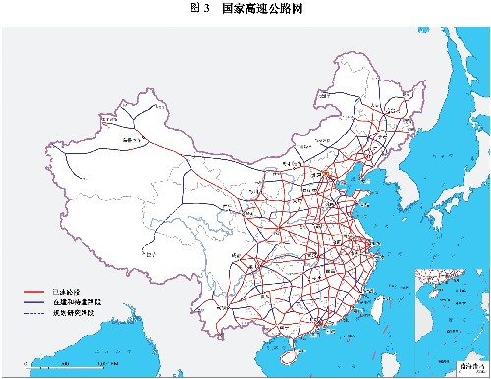
图3 国家高速公路网 新华社发
第十三章 全面提高信息化水平
加快建设宽带、融合、安全、泛在的下一代国家信息基础设施，推动信息化和工业化深度融合，推进经济社会各领域信息化。
第一节 构建下一代信息基础设施
统筹布局新一代移动通信网、下一代互联网、数字广播电视网、卫星通信等设施建设，形成超高速、大容量、高智能国家干线传输网络。引导建设宽带无线城市，推进城市光纤入户，加快农村地区宽带网络建设，全面提高宽带普及率和接入带宽。推动物联网关键技术研发和在重点领域的应用示范。加强云计算服务平台建设。以广电和电信业务双向进入为重点，建立健全法律法规和标准，实现电信网、广电网、互联网三网融合，促进网络互联互通和业务融合。
第二节 加快经济社会信息化
推动经济社会各领域信息化。积极发展电子商务，完善面向中小企业的电子商务服务，推动面向全社会的信用服务、网上支付、物流配送等支撑体系建设。大力推进国家电子政务建设，推动重要政务信息系统互联互通、信息共享和业务协同，建设和完善网络行政审批、信息公开、网上信访、电子监察和审计体系。加强市场监管、社会保障、医疗卫生等重要信息系统建设，完善地理、人口、法人、金融、税收、统计等基础信息资源体系，强化信息资源的整合，规范采集和发布，加强社会化综合开发利用。
第三节 加强网络与信息安全保障
健全网络与信息安全法律法规，完善信息安全标准体系和认证认可体系，实施信息安全等级保护、风险评估等制度。加快推进安全可控关键软硬件应用试点示范和推广，加强信息网络监测、管控能力建设，确保基础信息网络和重点信息系统安全。推进信息安全保密基础设施建设，构建信息安全保密防护体系。加强互联网管理，确保国家网络与信息安全。
第十四章 推进海洋经济发展
坚持陆海统筹，制定和实施海洋发展战略，提高海洋开发、控制、综合管理能力。
第一节 优化海洋产业结构
科学规划海洋经济发展，合理开发利用海洋资源，积极发展海洋油气、海洋运输、海洋渔业、滨海旅游等产业，培育壮大海洋生物医药、海水综合利用、海洋工程装备制造等新兴产业。加强海洋基础性、前瞻性、关键性技术研发，提高海洋科技水平，增强海洋开发利用能力。深化港口岸线资源整合和优化港口布局。制定实施海洋主体功能区规划，优化海洋经济空间布局。推进山东、浙江、广东等海洋经济发展试点。
第二节 加强海洋综合管理
加强统筹协调，完善海洋管理体制。强化海域和海岛管理，健全海域使用权市场机制，推进海岛保护利用，扶持边远海岛发展。统筹海洋环境保护与陆源污染防治，加强海洋生态系统保护和修复。控制近海资源过度开发，加强围填海管理，严格规范无居民海岛利用活动。完善海洋防灾减灾体系，增强海上突发事件应急处置能力。加强海洋综合调查与测绘工作，积极开展极地、大洋科学考察。完善涉海法律法规和政策，加大海洋执法力度，维护海洋资源开发秩序。加强双边多边海洋事务磋商，积极参与国际海洋事务，保障海上运输通道安全，维护我国海洋权益。
第四篇 营造环境推动服务业大发展
把推动服务业大发展作为产业结构优化升级的战略重点，营造有利于服务业发展的政策和体制环境，拓展新领域，发展新业态，培育新热点，推进服务业规模化、品牌化、网络化经营，不断提高服务业比重和水平。

